 | COM32 · PROGRAMACIÓN EN BASE DE DATOS · 2026-III  Taller 04 · Variables, SQL en PL/SQL y cursor implícito  Integrador de las sesiones S03 y S04 · RA1 · Corte 1 · Docente: Kevin Erney De Alba Pomárico

Modalidad  Individual | Calificación  Escala 1.0 – 5.0 | Criterios  RA1 · CE1 · CE2 · CE3 | Cierre  Mié 21 oct · 23:59

NOMBRE Y APELLIDOS: BRIYIT PAOLA MUÑOZ ACUÑA | CÓDIGO: 1044216775 | FECHA: 19/10/2026

Condiciones
 | Condición
1 | Se resuelve en FreeSQL (freesql.com). Antes del punto 1 se ejecuta una vez COM32_S04_taller04_datos.sql, publicado en la actividad. Los puntos van en orden: el 3 y el 4 modifican la tabla.
2 | Código transcrito como texto en cada recuadro (en imagen, el punto se califica sobre la mitad). Nomenclatura v_ y c_, %TYPE y conversiones explícitas con máscara.
3 | Cada punto indica el bloque de COM32_S03_ejemplos.sql o de COM32_S04_ejemplos.sql con la técnica. Los datos del taller son otros.

codigo | titulo | categoria | ejempl. | disp. | precio | fecha_ingreso
101 | Fundamentos de bases de datos | Bases de datos | 4 | 2 | 85000 | 12/02/2024
102 | Programación en PL/SQL | Bases de datos | 3 | 0 | 120000 | 03/03/2025
103 | Oracle: programación avanzada | Bases de datos | 2 | 1 | 145500 | 20/08/2025
104 | Redes de computadores | Redes | 5 | 5 | 98000 | 14/07/2023
105 | Seguridad en redes | Redes | 2 | 1 | 76000 | 02/09/2024
106 | Administración de servidores | Redes | 3 | 0 | 110000 | 27/01/2025
107 | Sistemas operativos modernos | Sistemas operativos | 4 | 3 | 132000 | 06/11/2023
108 | Introducción a Linux | Sistemas operativos | 3 | 3 | 54000 | 16/02/2026

P1 Variables ancladas, SELECT INTO y conversión de salida  Escriba un bloque con variables declaradas con %TYPE que consulte con SELECT INTO el libro 103 y muestre las cuatro líneas siguientes. El precio y la fecha se convierten con TO_CHAR, máscara y parámetro regional explícitos.  CE1 · CE3 · S03: B05, B10 · S04: B01. | 1.0  de 5.0

SALIDA ESPERADA
Oracle: programación avanzada
Precio: $145.500
Ingreso: miércoles, 20 de agosto de 2025
Disponibles: 1 de 2

CÓDIGO EJECUTADO Transcríbalo como texto. No se aceptan imágenes de código.
DECLARE
v_titulo libros.titulo%TYPE;
v_precio libros.precio%TYPE;
v_fecha libros.fecha_ingreso%TYPE;
v_disponibles libros.disponibles%TYPE;
v_ejemplares libros.ejemplares%TYPE;
BEGIN
SELECT titulo, precio, fecha_ingreso, disponibles, ejemplares
INTO v_titulo, v_precio, v_fecha, v_disponibles, v_ejemplares
FROM libros
WHERE codigo = 103;

DBMS_OUTPUT.PUT_LINE(v_titulo);

DBMS_OUTPUT.PUT_LINE(
'Precio: ' ||
TO_CHAR(v_precio, 'FM$999G999',
'NLS_NUMERIC_CHARACTERS='',.''')
);

DBMS_OUTPUT.PUT_LINE(
'Ingreso: ' ||
TO_CHAR(v_fecha, 'FMDay, DD "de" Month "de" YYYY',
'NLS_DATE_LANGUAGE=SPANISH')
);

DBMS_OUTPUT.PUT_LINE(
'Disponibles: ' || v_disponibles ||
' de ' || v_ejemplares
);
END;
/

P2 Operadores, NULL y funciones de grupo: predicción  Escriba la predicción de cada fila antes de ejecutar. Después, ejecute las seis en un bloque que muestre cada resultado entre corchetes y registre lo obtenido. v_nulo es una variable NUMBER sin valor inicial.  CE2 · S03: B06 a B08 · S04: B02. Se califica la explicación, no el acierto. | 0.8  de 5.0

 | Expresión | Predicción | Obtenido
a | 'Total: ' || 4 * 2
b | v_nulo + 1
c | NVL(v_nulo, 0) + 1
d | COUNT(*) de los libros de 'Robótica'
e | SUM(disponibles) de los libros de 'Robótica'
f | NVL(SUM(disponibles), 0) de 'Robótica'

EXPLICACIÓN DE LAS DIFERENCIAS
En el inciso a, primero se realiza la multiplicación 4 * 2 y después se concatena el resultado con el texto 'Total: ', por lo que se obtiene 'Total: 8'.
En el inciso b, la variable v_nulo no tiene un valor inicial, por lo tanto su valor es NULL. Al realizar la operación v_nulo + 1, el resultado sigue siendo NULL.
En el inciso c, la función NVL reemplaza el valor NULL por 0. Después se suma 1, obteniendo como resultado 1.
En el inciso d, COUNT(*) cuenta las filas que cumplen la condición. Como no existen libros de la categoría 'Robótica', devuelve 0.
En el inciso e, SUM(disponibles) devuelve NULL porque no existen filas que cumplan la condición y, por tanto, no hay valores que sumar.
En el inciso f, NVL reemplaza el resultado NULL de SUM por 0. Por eso, el resultado final es 0.

P3 INSERT con conversiones y UPDATE con RETURNING INTO  En un bloque con variables %TYPE, inserte el libro 109, «Diseño de bases de datos», de «Bases de datos», con 2 ejemplares y 2 disponibles. El precio llega como texto '89.900' y la fecha de ingreso como '01/10/2026': conviértalos con TO_NUMBER y TO_DATE. Registre un préstamo del libro (disponibles menos 1) con un UPDATE que devuelva los disponibles con RETURNING INTO, y termine con COMMIT.  CE3 · S03: B11 · S04: B04, B05. | 1.0  de 5.0

SALIDA ESPERADA
Filas insertadas: 1
Precio registrado: 89900
Préstamo del libro 109 · disponibles: 1

CÓDIGO EJECUTADO Transcríbalo como texto. No se aceptan imágenes de código.
DECLARE
c_codigo CONSTANT libros.codigo%TYPE := 109;
c_titulo CONSTANT libros.titulo%TYPE := 'Diseño de bases de datos';
c_categoria CONSTANT libros.categoria%TYPE := 'Bases de datos';
c_ejemplares CONSTANT libros.ejemplares%TYPE := 2;
c_precio_txt CONSTANT VARCHAR2(20) := '89.900';
c_fecha_txt CONSTANT VARCHAR2(10) := '01/10/2026';

v_precio libros.precio%TYPE;
v_fecha libros.fecha_ingreso%TYPE;
v_filas PLS_INTEGER;
v_disponibles libros.disponibles%TYPE;
BEGIN
v_precio := TO_NUMBER(
c_precio_txt,
'999G999',
'NLS_NUMERIC_CHARACTERS='',.'''
);

v_fecha := TO_DATE(c_fecha_txt, 'DD/MM/YYYY');

INSERT INTO libros (
codigo, titulo, categoria, ejemplares,
disponibles, precio, fecha_ingreso
)
VALUES (
c_codigo, c_titulo, c_categoria, c_ejemplares,
c_ejemplares, v_precio, v_fecha
);

v_filas := SQL%ROWCOUNT;

DBMS_OUTPUT.PUT_LINE('Filas insertadas: ' || v_filas);
DBMS_OUTPUT.PUT_LINE('Precio registrado: ' || v_precio);

UPDATE libros
SET disponibles = disponibles - 1
WHERE codigo = c_codigo
RETURNING disponibles INTO v_disponibles;

DBMS_OUTPUT.PUT_LINE(
'Préstamo del libro ' || c_codigo ||
' · disponibles: ' || v_disponibles
);

COMMIT;
END;
/

P4 Atributos del cursor implícito y conflicto de nombres  (a) Escriba un bloque que aumente en 2 los ejemplares y los disponibles de «Redes», ejecute el mismo UPDATE para «Robótica», elimine los libros de «Sistemas operativos», confirme con COMMIT y cuente los libros. Después de cada DML muestre SQL%ROWCOUNT y, donde se pide, SQL%FOUND y SQL%NOTFOUND con CASE. (b) Ejecute el bloque dado, registre cuántas filas elimina, explique por qué y escriba la corrección.  CE2 · CE3 · S04: B07, B08. | 1.2  de 5.0

(A) SALIDA ESPERADA
Redes: 3 filas · FOUND sí
Robótica: 0 filas · FOUND no · NOTFOUND sí
Eliminados: 2
Libros en el catálogo: 7

CÓDIGO EJECUTADO Transcríbalo como texto. No se aceptan imágenes de código.
DECLARE
v_filas PLS_INTEGER;
v_encontrado BOOLEAN;
v_no_encontrado BOOLEAN;
v_total PLS_INTEGER;
BEGIN
UPDATE libros
SET ejemplares = ejemplares + 2,
disponibles = disponibles + 2
WHERE categoria = 'Redes';

v_filas := SQL%ROWCOUNT;
v_encontrado := SQL%FOUND;

DBMS_OUTPUT.PUT_LINE(
'Redes: ' || v_filas || ' filas · FOUND ' ||
CASE WHEN v_encontrado THEN 'sí' ELSE 'no' END
);

UPDATE libros
SET ejemplares = ejemplares + 2,
disponibles = disponibles + 2
WHERE categoria = 'Robótica';

v_filas := SQL%ROWCOUNT;
v_encontrado := SQL%FOUND;
v_no_encontrado := SQL%NOTFOUND;

DBMS_OUTPUT.PUT_LINE(
'Robótica: ' || v_filas || ' filas · FOUND ' ||
CASE WHEN v_encontrado THEN 'sí' ELSE 'no' END ||
' · NOTFOUND ' ||
CASE WHEN v_no_encontrado THEN 'sí' ELSE 'no' END
);

DELETE FROM libros
WHERE categoria = 'Sistemas operativos';

v_filas := SQL%ROWCOUNT;

DBMS_OUTPUT.PUT_LINE('Eliminados: ' || v_filas);

COMMIT;

SELECT COUNT(*)
INTO v_total
FROM libros;

DBMS_OUTPUT.PUT_LINE('Libros en el catálogo: ' || v_total);
END;
/

(B) BLOQUE DADO
DECLARE categoria libros.categoria%TYPE := 'Redes';
BEGIN
DELETE FROM libros WHERE categoria = categoria;
DBMS_OUTPUT.PUT_LINE('Filas eliminadas: ' || SQL%ROWCOUNT);
ROLLBACK;
END;
/

(B) FILAS ELIMINADAS, EXPLICACIÓN Y CORRECCIÓN
Filas eliminadas: 7 filas.
Explicación: El bloque elimina los 7 registros del catálogo porque ocurre un conflicto de nombres al llamar a la variable igual que a la columna (categoria). PL/SQL le da prioridad a la columna de la tabla sobre la variable, así que la condición WHERE categoria = categoria siempre se cumple para todas las filas. Por eso borra la tabla completa en vez de eliminar solo los libros de 'Redes'.

DECLARE
v_categoria libros.categoria%TYPE := 'Redes';
BEGIN
DELETE FROM libros
WHERE categoria = v_categoria;

DBMS_OUTPUT.PUT_LINE(
'Filas eliminadas: ' || SQL%ROWCOUNT
);

ROLLBACK;
END;
/

EVIDENCIA · INSERTE AQUÍ LA CAPTURA
Captura de la salida del bloque (a), con las cuatro líneas.
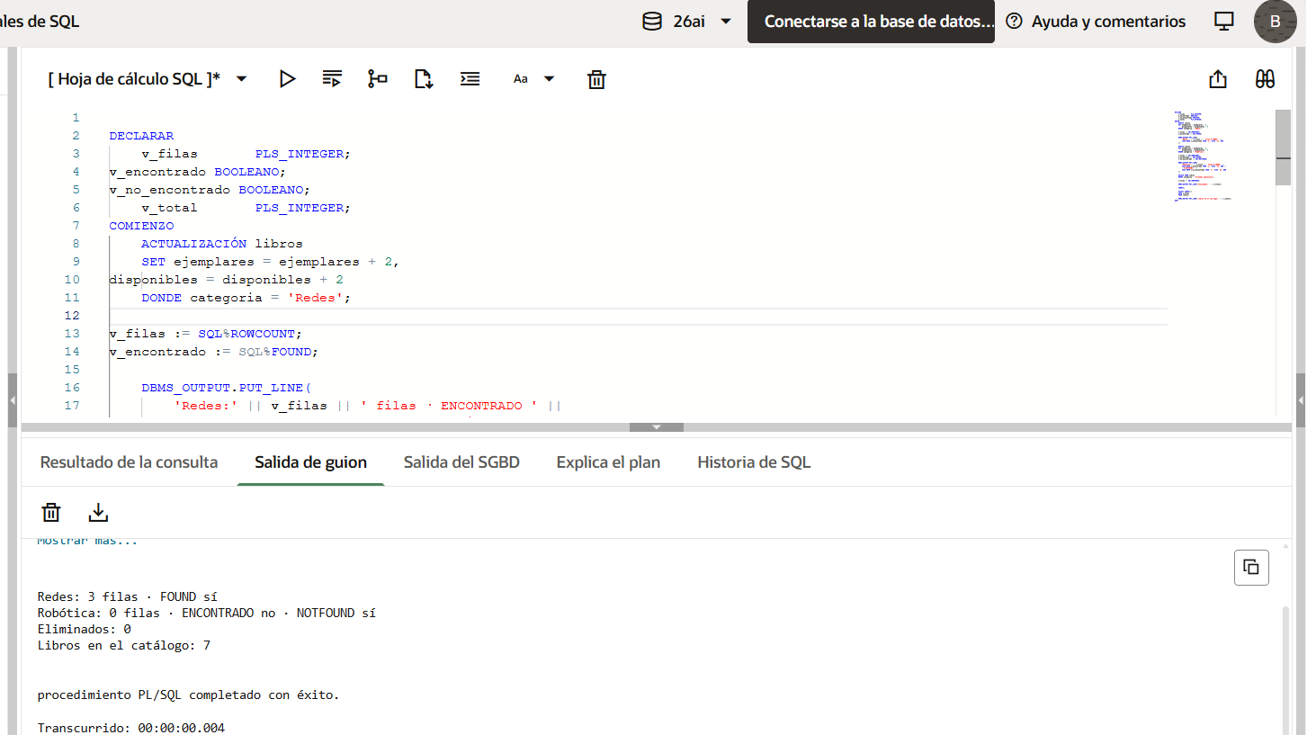

P5 Lectura de errores  Ejecute cada sentencia dentro de un bloque con sus variables declaradas. Transcriba el código de error, explique la causa y escriba la corrección.  CE1 · S03: B05-E, B12 · S04: B03, B05-E. | 1.0  de 5.0

 | Sentencia | Código | Causa y corrección
a | v_titulo libros.titulo%TYPE := 'Fundamentos de bases de datos relacionales con PL/SQL'; | ORA-06502 | Causa: libros.titulo%TYPE hereda la longitud máxima de la columna titulo, que es VARCHAR2(40). El texto proporcionado supera ese límite.  Corrección: utilizar un título que no supere los 40 caracteres o declarar una variable con capacidad suficiente si no se requiere anclarla a la columna.
b | v_fecha DATE := TO_DATE('31/04/2026', 'DD/MM/YYYY'); | ORA-01847 | Causa: el formato es correcto, pero el día indicado no existe en ese mes.  Corrección: usar una fecha válida, como el 30 de abril de 2026.
c | SELECT titulo INTO v_titulo FROM libros WHERE codigo = 120; | ORA-01403: no data found. | Causa: no existe un libro con código 120 en los datos del taller. SELECT INTO espera exactamente una fila.  Corrección: consultar un código existente, como 101, o controlar la excepción NO_DATA_FOUND.
d | SELECT titulo INTO v_titulo FROM libros WHERE categoria = 'Redes'; | ORA-01422: exact fetch returns more than requested number of rows. | Causa: hay tres libros de categoría Redes. La consulta devuelve varias filas, pero una variable escalar solo puede recibir un resultado en este SELECT INTO.  Corrección: filtrar por una clave única, como codigo = 104, o utilizar un cursor si se necesita procesar varios libros.
e | UPDATE libros SET disponibles = disponibles - 1 WHERE codigo = 102; | ORA-02290: check constraint violated. | Causa: el libro 102 tiene cero ejemplares disponibles. Al restar uno, el valor sería -1, lo que viola la restricción:  CHECK (disponibles BETWEEN 0 AND ejemplares)  Corrección: comprobar que existan ejemplares disponibles antes de actualizar.

Rúbrica de evaluación Los pesos suman 5.0
Criterio | Desempeño esperado | Peso
P1 · CE1 CE3 | Variables %TYPE, SELECT INTO y TO_CHAR con máscara y parámetro regional; cuatro líneas idénticas | 1.0
P2 · CE2 | Seis resultados obtenidos y diferencias explicadas por precedencia, NULL y conjunto vacío | 0.8
P3 · CE3 | INSERT con TO_NUMBER y TO_DATE explícitos, UPDATE con RETURNING INTO y COMMIT; salida idéntica | 1.0
P4 · CE2 CE3 | (a) atributos leídos tras cada DML, cuatro líneas idénticas; (b) resolución del nombre como columna y corrección con v_ | 1.2
P5 · CE1 | Código, causa y corrección correctos en las cinco sentencias | 1.0
 | TOTAL | 5.0

Entrega miércoles 21 de octubre de 2026, 23:59 · actividad «Taller 04» del aula
1. Suba este mismo documento diligenciado, en .docx, con el nombre COM32_Taller04_Apellido.docx. Sin identificación diligenciada se descuenta hasta 0.5.
2. Las dudas sobre el enunciado se plantean al docente durante la sesión, con el mensaje de error completo y el bloque que lo produce.
Institución Universitaria de Barranquilla · COM32 Programación en Base de Datos · Sesiones S03 y S04 · 2026-III

